Fällbagger für die professionelle Baumpflege: SENNEBOGEN 728 E
Baumfällungen, Böschungspflege, Problembaumfällung und kommunale Baumpflege sind meist mit Gefahren verbunden. Dennoch unterliegen gerade Bäume an Verkehrswegen der Verkehrssicherungspflicht und müssen regelmäßig fachgerecht gepflegt werden. Wo hierbei die manuelle Anwendung von Kettensägen an ihre Grenzen stößt, erweisen sich Fällbagger als perfekte Lösung. Sicher und effizient greifen, sägen und legen sie Bäume und Sträucher ab. Vor wenigen Monaten in den Markt eingeführt, hat sich der Fällbagger 728 E von SENNEBOGEN bereits in vielen Einsätzen bewährt und feiert nun auf der bauma 2022 seine Messepremiere.
Mit einem Einsatzgewicht von bis zu 34,5 t und einer Reichweite von bis zu 21 m, reiht sich der neue 728 E perfekt in das Sortiment der SENNEBOGEN Fällbagger ein. Er füllt damit die wichtige Lücke zwischen dem etwas kleineren 718 E und dem vor allen in den USA beliebten 738 E. Ausgestattet mit einem 9,2 m Kompaktausleger und dem 6 m Teleskopstiel, der dank Teleskopausschub auf Knopfdruck um weitere 2,5 m ausgefahren werden kann, deckt er einen eindrucksvollen Arbeitsradius ab. Die kompakte Maschine kann somit auch in besonders herausfordernder Umgebung, zum Beispiel bei Hanglage, noch weit entfernte Hölzer erreichen und dabei sicher auf der Straße stehen bleiben. Mit dem separaten und auf das jeweilige Anbaugerät abgestimmten Hydraulikkreislauf lassen sich neben der Greifersäge auch andere Anbaugeräte wie Schnittaggregate, Greifer und Mulcher antreiben.
Das Maschinenkonzept Fällbagger als perfekte Lösung für die anspruchsvolle Baumpflege
Die Vorteile des Fällbaggers liegen klar auf der Hand: Zum einen wäre da die gesteigerte Effizienz. Dank der kompakten Abmessungen lässt sich die Maschine einfach transportieren, mit einer individuell beantragten Straßenzulassung kann die mobilbereifte Maschine sogar selbst zum Einsatzort fahren. Bei nur 4 m Abstützbreite entfallen darüber hinaus aufwändige Straßensperren vor Ort. Auch was die eigentliche Tätigkeit am Einsatzort betrifft, ermöglicht der SENNEBOGEN 728 schnelles, kontrolliertes Baumfällen entlang von Straßen und Forstwegen, und das bei geringstem Personaleinsatz. Unterstützt durch den kraftvollen 140 kW Dieselmotor der Stufe V und die leistungsfähige Hydraulik, arbeitet geübtes Personal mit dem Fällbagger 728 E einzigartig präzise und schnell.
Zum anderen ist ein Fällbagger klar die sichere Alternative zur manuellen Baumpflege. Mit der Maschine können risikoreiche, händische Arbeiten in der Höhe vermieden werden, da sich der Fahrer während der Baumpflege- und Fällarbeiten die ganze Zeit in der Kabine befindet, geschützt durch Dach- und Frontschutzgitter sowie Front- und Seitenscheiben aus Panzerglas. Die neueste Variante der Maxcab bietet dabei durch ihre großflächigen Fensterelemente und die Möglichkeit, um 2,70 m hochzufahren und um 30° zu neigen, eine perfekte Sicht auf den gesamten Arbeitsbereich. Kameras in den Sicherheitsbereichen unterstützen zusätzlich.
Denn in der Baum- und Landschaftspflege geht es nicht nur um Schnelligkeit, sondern allen voran um den Grundsatz: „Safety first“ – beide Komponenten in einer Maschine vereint, machen den Fällbagger 728 E alles in allem zur perfekten Lösung.

Bildunterschrift:

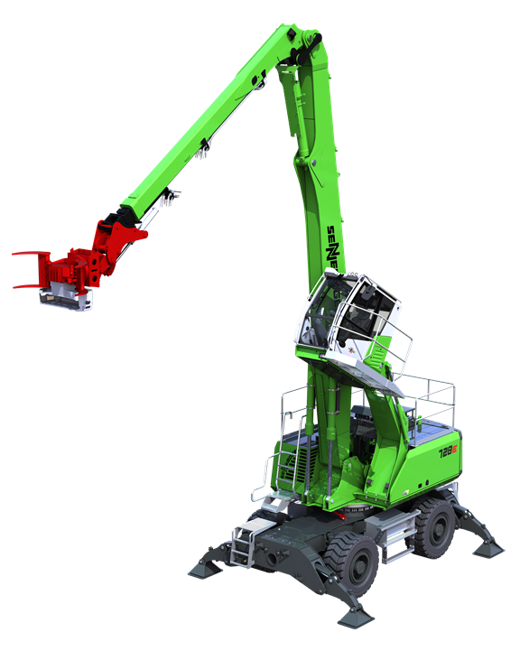
Bild 1: Der neue Fällbagger SENNEBOGEN 728 E mit 21 m Reichweite hat sich schon in diversen Einsätzen bewiesen und feiert auf der bauma 2022 Messepremiere.
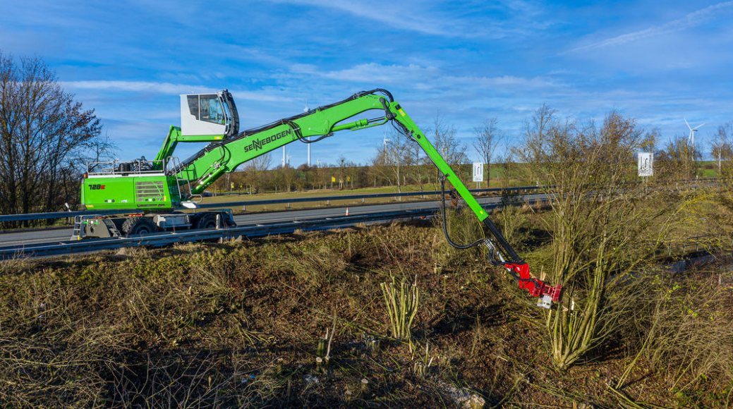
Bild 2: Mit seiner Reichweite von bis zu 21 m erweist sich der Fällbagger SENNEBOGEN 728 E besonders geeignet für die Baumfällung und Gehölzpflege entlang von Verkehrswegen.

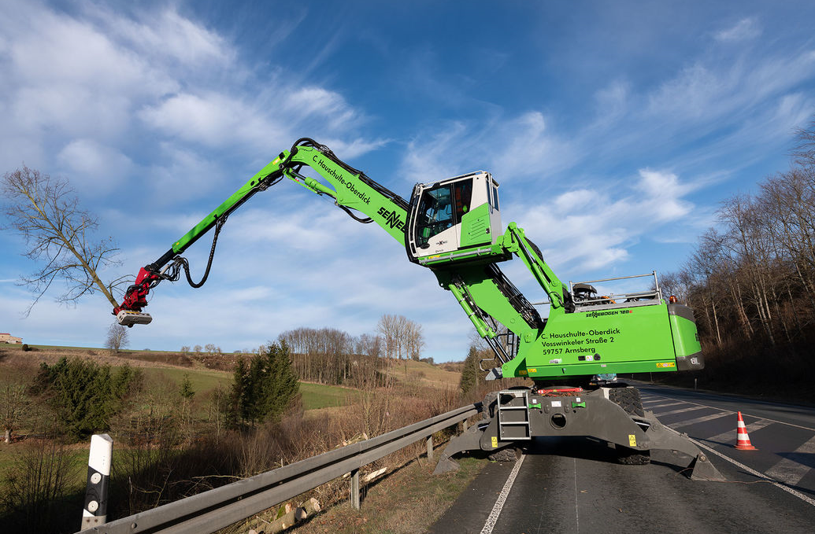
Bild 3: Der Fällbagger SENNEBOGNE 728E ermöglicht das kontrollierte greifen, absägen und ablegen von Hölzern in einem Zug.

